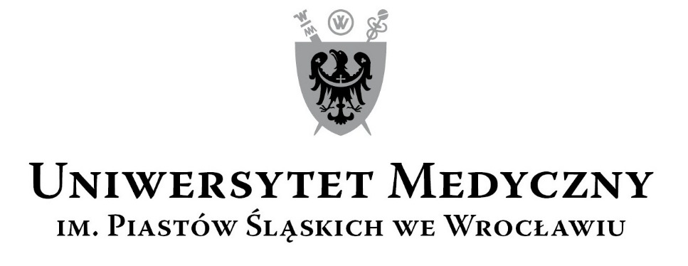
50-367 Wrocław, Wybrzeże L. Pasteura 1
Zespół ds. Zamówień Publicznych UMW
Ul. Marcinkowskiego 2-6, 50-368 Wrocław
fax 71 / 784-00-44
e-mail: edyta.szyjkowska@umed.wroc.pl

UMW / AZ / PN – 46 / 18 Wrocław, 21.05.2018 r.

NAZWA POSTĘPOWANIA
Dostawa toreb bawełnianych na potrzeby Uniwersytetu Medycznego we Wrocławiu.

Informacja z otwarcia ofert

Bezpośrednio przed otwarciem ofert Zamawiający podał kwotę, jaką zamierza przeznaczyć na sfinansowanie zamówienia, która wynosi: 36 112,80 zł

Kryteria oceny ofert :
1) Cena realizacji przedmiotu zamówienia – 60 %,
2) Ocena jakościowa – 30%,
3) Termin dostawy jednostkowego zamówienia w dniach – 10%.

Ofertę złożyli następujący Wykonawcy, wymienieni w poniższych Tabelach:

Torby bawełniane z nadrukiem
Nr oferty | Wykonawca, adres | Cena brutto PLN | Termin dostawy jednostkowego zamówienia w dniach
1 | PPHU MIROPAK Adam Noetzel  ul. Chopina 7A  84-200 Wejherowo | 35 128,80 | 10

Warunki płatności oraz okres gwarancji – zgodnie z treścią Siwz.

Kanclerz UMW

mgr Iwona Janus

